平成２８年
参加者募集
犯罪のないまちづくり
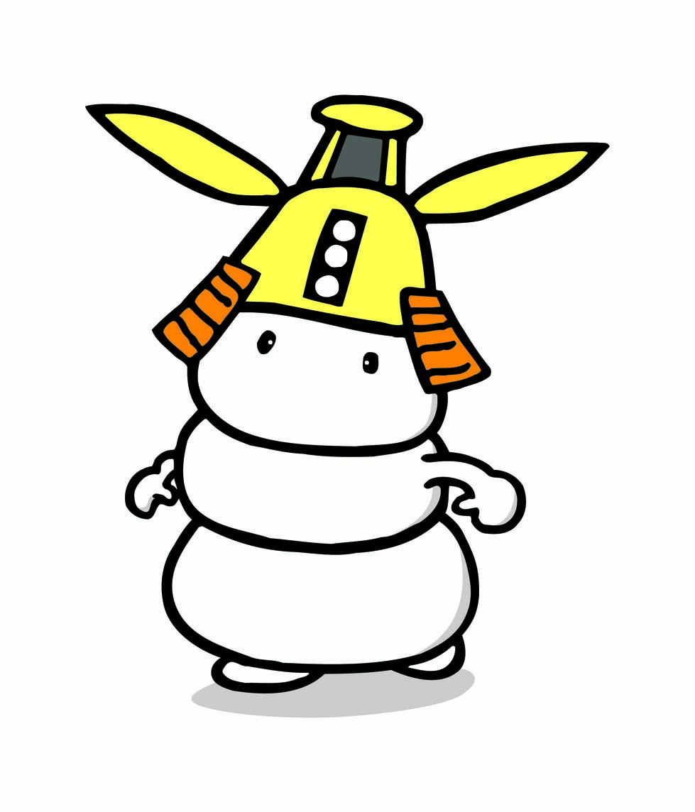
リーダー養成講座in津

「地域の安全は地域住民が自ら守る」という意識を持って、日々活動していただいている防犯ボランティアの方々のための講座を開催します。
２日目の講座は、お子様も参加していただける内容になっています！
防犯に興味のある方は是非、ご参加ください。
三重県オリジナル防犯キャラクター「防犯ミエ丸」
防犯活動のヒントがいっぱい
◆会場： 三重県津庁舎 ６F 大会議室

◆対象： 防犯ボランティア団体様のほか、防犯に関心のある方ならどなたでも

キラキラキーホルダーが作れるでござる☆

◆定員： 各日約１００名（申込先着順）

１１月１２日は小・中学生の方の参加も募集します（先着５０名）
◆参加費：無料
◆申し込み方法：ファックスまたはメール（詳細は裏面をご覧ください。）
日時 | 講座内容 | 講師 | 時間 | 対象
１０月  ２９日  （土）  13:00  から  16:00 | 県内の犯罪情勢は・・・  三重県警察から最新の犯罪情勢をお届けします。 | 中川 達也さん  （三重県警察本部） | 約２0分 | 大人
１０月  ２９日  （土）  13:00  から  16:00 | 「継続は力なり」地道な活動が未来に繋がる  ３６５日、年中無休の青色パトロール活動なんです！ | 丸尾 保之さん  （香芝市・逢坂防犯  パトロール隊） | 約４０分 | 大人
１０月  ２９日  （土）  13:00  から  16:00 | Part１ 子供達とのコミュニケーション  目からウロコのコミュニケーション術をお伝えします。  Part２ あなたもできる！簡単護身術  昨年の受講者にも大好評でした。 | 青嶋 宮央さん  河村 聡枝さん  （セルフディフェンスコミュニケーション開発） | 約40分 | 大人
１０月  ２９日  （土）  13:00  から  16:00 |  | 青嶋 宮央さん  河村 聡枝さん  （セルフディフェンスコミュニケーション開発） | 約40分 | 大人
１１月  １２日  （土）  13:30  から  16:30  お子様の参加OK | Part１ 防犯パトロールのここがすごい！  防犯パトロールがもっともっと元気になるためのお話。  Part２ 親子で参加！安全パワーアップ教室  安全力を高めるための各世代参加型ワークショップです。  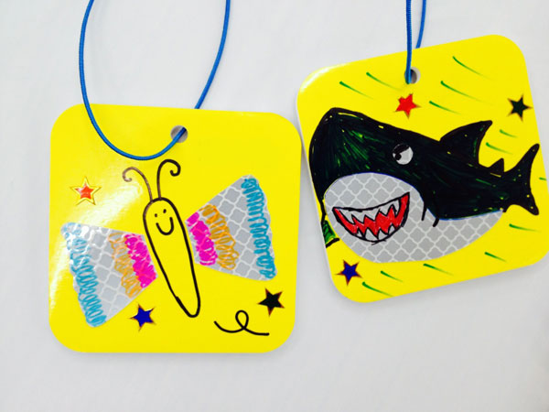  ☆☆☆☆☆☆☆☆☆☆☆☆☆☆☆☆☆☆☆☆☆☆☆☆☆☆☆☆☆☆  番外編 キラキラあんぜんキーホルダーを作ろう  反射材をつかったオリジナルキーホルダーが作れます。  ※お子様のみの参加となります。 | 武田 信彦さん  （うさぎママの  パトロール教室） | 約４０分 | 大人
１１月  １２日  （土）  13:30  から  16:30  お子様の参加OK |  | 武田 信彦さん  （うさぎママの  パトロール教室） | 約６０分 | 大人  子供
１１月  １２日  （土）  13:30  から  16:30  お子様の参加OK |  | 武田 信彦さん  （うさぎママの  パトロール教室） | Part1の  時間を使って行います。 | 子供
１１月  １２日  （土）  13:30  から  16:30  お子様の参加OK | Part１ 振り込め詐欺は許さない！  Part２ 知らない人にはついて行きません！  「本物」の役者さんが迫真の演技で魅せます。 | 斉藤 やすさん  伊藤 廣道さん  大山百合子さん  （伊勢安土桃山文化村） | 約３０分 | 大人  子供
◆主催：三重県・津市・津市防犯協会

【申込・問合わせ先】
- 三重県環境生活部 くらし・交通安全課
TEL ０５９－２２４－２６６４ FAX ０５９－２２８－４９０７
E-mail anzen@pref.mie.jp

- 津市役所市民部 市民交流課
TEL ０５９－２２９－３２５２ FAX ０５９－２２７－８０７０
E-mail 229-3252 @city.tsu.lg.jp

●下記の申込書にご記入のうえ、三重県庁または津市役所あてに ファックス等によりお送りください。

●記入内容を直接電話やメール等でお知らせいただいても結構です。

- 会場（三重県津庁舎）
所在地：津市桜橋三丁目446-34
電話：059-223-5300

- 近鉄津駅東口から徒歩約13分
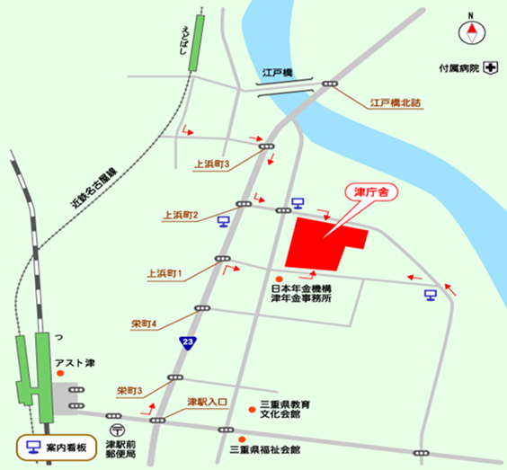


「犯罪のないまちづくりリーダー養成講座in津」参加申込書

申込者  (団体の場合は代表者) | （お名前・ふりがな・年齢）  歳 | （団体名）
申込者  (団体の場合は代表者) | （ご住所） | （電話）
参加希望日 | - １０月２９日と１１月１２日の両日  - １０月２９日のみ  - １１月１２日のみ  いずれかに「○」を付けてください。
参加人数 | 男性 人 ・ 女性 人 （合計 人）
参加人数 | １１月１２日に参加されるお子様の人数  小学生 人 ・ 中学生 人 ・ その他 人

- ご記入いただいた個人情報は、当講座に関する連絡以外には使用しません。

